CO ROBIMY W MIESIĄCU KWIETNIU:

- Rozpoznajemy i nazywamy zwierzęta i ptaki domowe hodowane przez człowieka dla jego potrzeb;
- Przyporządkowujemy im odpowiednie pomieszczenia: obora, stajnia, kurnik itp.;
- Poznajemy nazwy młodych i dorosłych zwierząt;
- Rozumiemy następstwa pór roku, nazywamy bieżąca porę roku;
- Przypominamy i utrwalamy wiedzę dotyczącą znaczenia symboli związanych ze
świętami Wielkanocnymi;
- Poszerzamy i utrwalamy wiadomości o zwyczajach i tradycjach wielkanocnych;
- Posługujemy się terminami określającymi ciężar, rozumiemy, że ciężar przedmiotu nie zależy od jego wielkości;
- Rozwijamy świadomość ekologiczną i wrażliwość związaną z poczuciem odpowiedzialności za stan środowiska przyrodniczego;
- Poznajemy zagrożenia dla środowiska wynikające z niszczycielskiej działalności ludzi, np. zatruwanie wód, powietrza, gleby, zabijanie zwierząt dla futer, kłów, wycinanie lasów;
- Poznajemy sposoby segregowania odpadów oraz pojęcie „recykling”;
- Porównujemy zbiory w zakresie 6, stosujemy określenia: o jeden więcej, o jeden mniej;
- Kształtujemy poczucie tożsamości narodowej – poznajemy swoją miejscowość, jej historię, ważniejsze instytucje znajdujące się w miejscowości oraz zabytki;
- Poznajemy legendy, opowieści związane ze swoją miejscowością i regionem;
- Rozwijamy postawę patriotyczną – utrwalamy symbole narodowe; poznajemy herb Warszawy – syrenkę;
- Poznajemy wybrane regiony i miasta Polski oraz mapę;
- Mierzymy wysokość dowolnie obrana miarą; Używamy określeń: niski, niższy, najniższy;

TEMATY KOMPLEKSOWE:

- Wiosna na wsi.
- Wielkanoc.
- Dbamy o ziemię.
- Polska – mój dom.

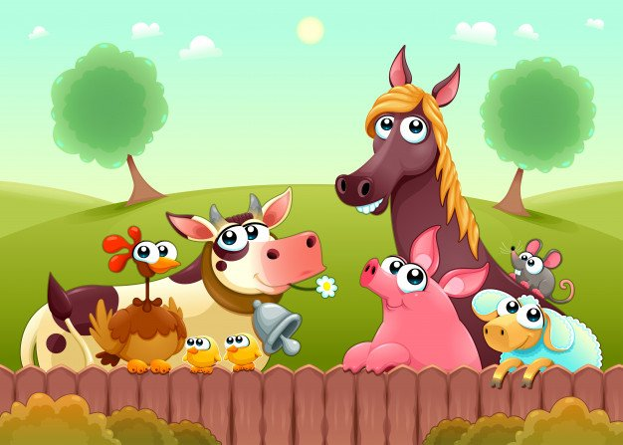

Piosenka A. Galicy i T. Pabisiaka pt.: „U nas na podwórku”
REF: KOTEK MIAUCZY MIAU, MIAU, MIAU.
PIESEK SZCZEKA HAU, HAU, HAU.
- KOGUT PIEJE, KURKA GDACZE,
GĘGA GĄSKA, KACZKA KWACZE.
DAJ NAM SZYBKO JEŚĆ!
REF: KOTEK MIAUCZY MIAU, MIAU, MIAU.
PIESEK SZCZEKA HAU, HAU, HAU.
- KRÓWKA MUCZY, ŚWINKA KWICZY,
KONIK RŻY, A OSIOŁ RYCZY.
ZARAZ DAM WAM JEŚĆ! /2X
https://youtu.be/R2PX4tFSz7k

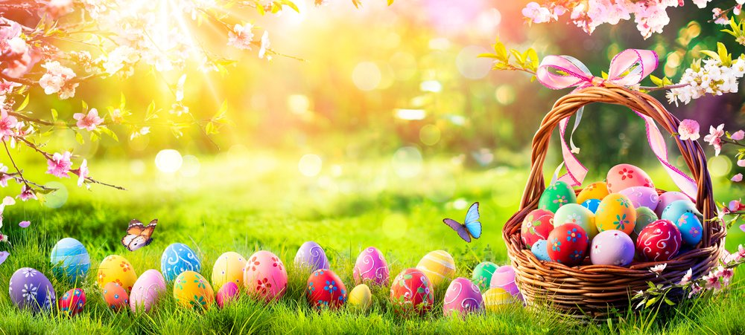
Wiersz (do nauki)
E. Stadtmuller pt.: „Nieznośne jajo”
Uciekło jajeczko
kokoszce z kurnika
Toczy się prędziutko,
przed mamą umyka.

- Czekaj – woła mama!
- Pozwól się wysiedzieć.
Pod moim skrzydełkiem
będzie Ci jak w niebie.

Piosenka K. Bożek – Gowik
„Święta – biją dzwony”

- Ciasto pachnie na świątecznym obrusie, obrusie,
wokół stołu się krzątają mamusie, mamusie.
Wszyscy poważni są tego ranka,
niech nas rozśmieszy wesoła pisanka.

Ref: Święta, święta biją dzwony,
każdy dzwon jak roztańczony,
tańczy, tańczy każdy dzwon,
bim bam bom, bim bam bom.

- Szynka mruga z okrągłego półmiska, półmiska,
tatuś chętnie by z radości zagwizdał, zagwizdał.
Wszyscy poważni są tego ranka,
niech nas rozśmieszy wesoła pisanka.

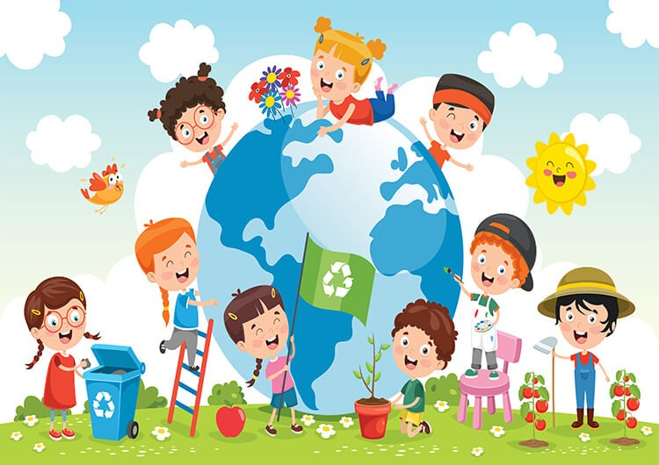

Wiersz A. Widzowskiej „Przyjaciele przyrody”
My, przedszkolaki, na ziemskiej kuli
wiemy, że Ziemię trzeba przytulić,
zadbać o lasy, powietrze, wodę,
kwiaty, zwierzęta – całą przyrodę.

To źle marnować wodę w kąpieli
od poniedziałku aż do niedzieli.
Po co bez przerwy nurkować w wannie?
Lepiej z prysznica zrobić fontannę!

Torba foliowa szczerzy zębiska.
– Jestem z plastiku, sztuczna i śliska.
Gdy będę plackiem leżeć na wodzie,
fokom i żółwiom chętnie zaszkodzę!
– Ja także! – wrzeszczy ze szkła butelka.
– W lesie się smażę niczym iskierka,
a gdy rozgrzeję się jak ognisko,
pożar wywołam i spalę wszystko!

– Czy wy nie wiecie, okropne śmieci,
że na planecie mieszkają dzieci?
Szust! Posprzątamy bałagan wielki,
osobno papier, plastik, butelki!

Pstryk! Pamiętamy, by gasić światło,
wiemy, że pożar wywołać łatwo,
a gdy widzimy sarenkę w lesie,
to nie wrzeszczymy, aż echo niesie!

Ten, kto przyrodę niszczy i truje,
niech się kolcami jeża pokłuje!

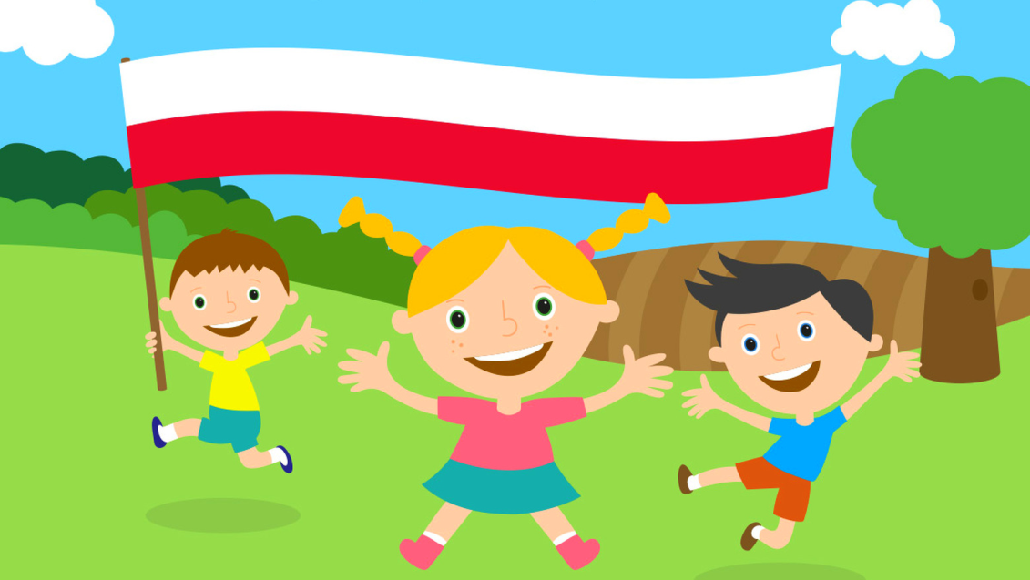

Rymowanka (do nauki)

Jestem Polakiem, a ty Polką.
Naszym domem Polska jest.

Stolica leży nad Wisłą szeroką
A Syrenka to jej herb.

PIOSENKA „O WARSZAWSKIEJ SYRENCE”
(sł. i muz. Danuta i Karol Jagiełło)

Nasza stolica to Warszawa, to Warszawa,
Którą założył dawno temu Wars i Sawa.
Nad rzeką Wisłą rosło szybko miasto piękne,
A w wodzie można było zobaczyć syrenkę.

Ref. Syrenka, warszawska syrenka,
To pół ryba, pół kobieta bardzo piękna.
W swoim ręku trzyma mocno ostry miecz,
By stolicy naszej strzec.

Nasza stolica to Warszawa, to Warszawa,
Którą założył dawno temu Wars i Sawa.
Coraz piękniejsze miasto,
z bardzo dużym wdziękiem,
A w wodzie nadal można zobaczyć syrenkę.

